Языковая игра в интернет-мемах
Веретенникова Анастасия Николаевна
Студентка Балтийского Федерального университета имени Иммануила Канта, Калининград, Россия
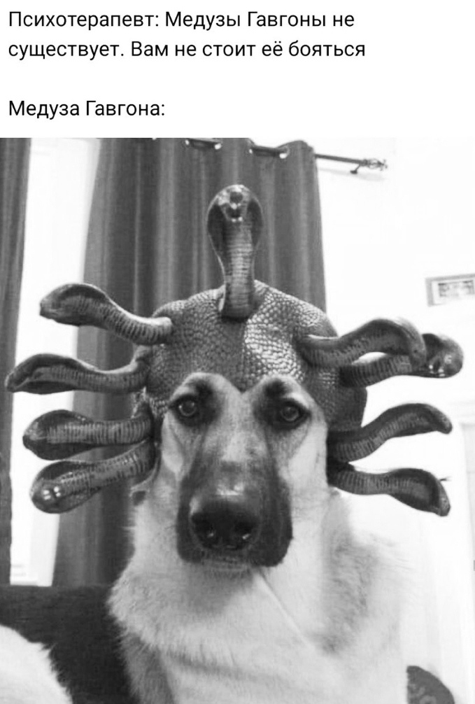
Изучение интернет-коммуникации в разных аспектах сегодня достаточно популярно в академическом пространстве (работы М.А, Кронгауза, Т. А. Гридиной, Ю.В. Щуриной и т.д.). Актуальность данной работы связана с тем, как языковая личность ведет себя в условиях Интернета и как задействуются лингвокреативные возможности языка при создании распространенного сетевого жанра - интернет-мемов.
Целью данной работы является анализ языковой игры и ее видов в интернет-мемах, построенных по аналогичным моделям (рис.1, рис. 2).
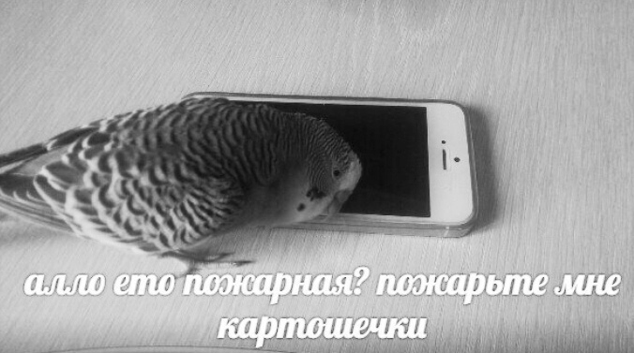
Стоит отметить, что четкого определения понятию “мем” дать невозможно. В работах отечественных лингвистов в этом вопросе в большинстве случает упоминается книга Ричарда Докинза “Эгоистичный ген”, в которой ученый вводит понятие мема как некой единицы передачи культурного наследия, единицы имитации [Докинз 1993]. В современном русскоязычном виртуальном пространстве значение слова “мем” значительно сузилось и скорее отсылает носителей языка к сфере юмора и комического.
рис.1
Интернет-мем часто перечисляется в ряду явлений медиакоммуникации и именуется креолизованным текстом. Ю.В. Щурина так определяет это понятие: “Креолизованный текст предстает сложным образованием, в котором вербальные и невербальные элементы образуют визуальное, структурное, смысловое и функциональное целое, направленное на комплексное воздействие на адресат” [Щурина 2013: 83]. Нас интересует вербальная составляющая интернет-мемов, а именно лингвокреативность пользователей и механизмы языковой игры, применяемые при конструировании креолизованных текстов.
рис. 2
Языковая игра - это преднамеренное нарушение законов языка, реализующихся на одном из его уровней. Использование механизмов языковой игры предполагает, что языковая личность знает систему единиц языка, нормы их использования, а также может творчески интерпретировать эти элементы. Носитель языка, создающий мем, выступает как игрок-генератор, действующий в условиях языковой раскованности [Гридина 2013: 24]. Исследователь лингвистики креатива Т.А. Гридина говорит о языковой игре, как об «особой форме лингвокреативного мышления, основанного на ассоциативных механизмах актуализации и переключения стереотипов употребления, порождения и восприятия словесных знаков»[Гридина 1996]. Однако языковая игра в мемах, на наш взгляд, сближается с понятием языковой шутки, которая является видом языковой игры и характеризуется грамматической и семантической завершенностью [Санников 2002].
В ходе исследования мы выяснили, что языковая игра на морфонологическом, фонологическом и лексическом уровнях поддается классификации в соответствии с известными явлениями языка (например, омонимия в случае лексики). Кроме того, языковая игра в интернет-мемах распространяется на грамматический строй, комический эффект создается за счет обыгрывания бытовой неграмотности.
Интернет-мем представляет собой не только сетевое, но и языковое явление, обусловленное благоприятными для лингвокреатива условиями функционирования языка.
Литература
- Гридина Т.А. К истокам вербальной креативности // Лингвистика креатива-1, Екатеринбург, 2013 С. 24-25
- Гридина Т. А. Языковая игра: стереотип и творчество, Екатеринбург, 1996
- Санников В. З. Русский язык в зеркале языковой игры, М., 2002
- Щурина Ю. В. Комические креолизованные тексты в интернет-коммуникации // Вестник Новгород. гос. ун-та №57, Новгород, 2012 С. 82-86
- Докинз Р. Эгоистичный ген. // пер. Н. Фомина, М., 1993

